Тема «Как люди добиваются увеличения своих заработков»
Задание: Изучить конспект.
Выполнить задание, ответить на вопросы теста
Прислать фотоотчёт в группу или на мою электронную почту viera.liemieshieva@mail.ru
Видеофильм «Потребительская корзина» http://www.fingramota.org/lichnye-finansy/lichnyj-byudzhet/item/1432-potrebitelskaya-korzina
Заработная плата —вознаграждение, выплачиваемое работнику за использование его труда (часть стоимости, созданной и реализованной продукции, услуг). Факторы, влияющие на величину заработной платы
1. Сложившийся в стране, регионе, отрасли , профессии уровень З/П 2.Минимальный уровень оплаты труда работников (МРОТ) устанавливает правительство страны (с 1 января 2020 года 12130 рублей по России )
3.Прожиточный минимум - стоимостное выражение потребительской корзины (устанавливает раз в квартал Правительство Ростовской области)
на 1-й квартал 2020 года составил: для трудоспособного населения - 10 699 руб.; для пенсионеров - 8 146 руб.; для детей - 10 402 руб.
Величина прожиточного минимума определяется ежеквартально и устанавливается по результатам прошедшего периода. На основании этих данных определяется уровнь жизни населения Ростовской области при разработке и реализации региональных соцпрограмм.
Кроме этого, сумма прожиточного минимума влияет на размер устанавливаемых на областном уровне социальных пособий, выплат и других видов соцподдержки.
4. Уровень квалификации работников (Квалификация работника - уровень знаний, умений, профессиональных навыков и опыта работы работника. Профессиональный стандарт - характеристика квалификации, необходимой работнику для осуществления определенного вида профессиональной деятельности, в том числе выполнения определенной трудовой функции). Тарифный (квалификационной) разряд – это показатель, характеризующий сложность выполняемой работы и степень квалификации рабочего (разряды в рабочих профессия. Чем выше разряд- тем выше оплата труда).
Соотношение между разрядами
Разряды | l | ll | lll | lV | V | Vl | Vll
Тарифные коэффициенты | 1 | 1,17 | 1,40 | 1,71 | 2,15 | 2,75 | 3,60
Сдельные ставки
за 1 чел./дн | 4,96 | 5,80 | 6,94 | 8,48 | 10,65 | 13,64 | 17,86
за 1 чел./час. | 0,62 | 0,725 | 0,868 | 1,06 | 1,333 | 1,705 | 2,233
Повременные ставки
за 1 чел./дн | 3,84 | 4,49 | 5,38 | 6,57 | 8,26 | 10,56 | 13,82
за 1 чел./час. | 0,48 | 0,561 | 0,673 | 0,821 | 1,033 | 1,32 | 1,723
Как при индивидуальной, так и при звеньевой сдельной работе, ученикам, кроме заработной или сдельной суммы, выдают доплату за 2 час. сокращенного рабочего дня по ученическим ставкам (по 100%). Исходя из этих же ставок, определяют оплату за время простоев (50%).
Для специалистов – квалификационные категории – первая и высшая. Подтверждаются каждые 5 лет.
5.Спрос и предложение на рынке труда
Существенные различия в заработной плате могут иметь место при отсутствии конкуренции между сугубо профессиональными группами работников, например между сталеварами и врачами, танцорами и математиками, водителями грузовиков и воспитателями детских учреждений и т.д. Для представителя каждой из подобных категорий работников практически невозможно перейти из одной группы в другую, а следовательно, конкуренция между этими группами не возникает. Конкурентная среда возникает либо внутри каждой профессиональной группы, либо в группах взаимозаменяемых профессий и специальностей.

Особую группу составляют люди, обладающие талантом или уникальными способностями: музыканты, ученые, гроссмейстеры, государственные деятели и т.п. В оплату их труда входит элемент экономической ренты, оплаты за исключительность их природных дарований.

Различают номинальную и реальную заработную плату.
Номинальная зарплата – сумма денег, которую получает работник за свой труд за определённый период времени (обычно месяц). Номинал – сумма на купюре (например: 3 тысячи или 5 тысяч рублей)
Реальная зарплата – покупательная способность, сумма жизненных благ, которые можно приобрести за полученные деньги.
З/П(реал.)=З/П(номинал.) : Индекс цен
Например: на тысячу рублей в январе можем купить 4 кг мяса по 250 руб. за кг. В декабре по 300 рублей за кг. на эту же тысячу будет куплено меньше мяса или других товаров и услуг.
Если цены за год выросли на 10%, то З/П(реал.)=З/П(номинал.) : Индекс цен =20 000руб. : 1,1 =18 181 руб. (Получив в декабре зарплату в 20 000 рублей, мы сможем купить товаров столько, как на 18 000 рублей в январе).

Порядок выплаты заработной платы
Выдача зарплаты персоналу должна производиться с учетом требований статьи 136 ТК РФ, а именно: не реже чем каждые полмесяца, в точности в установленный Правилами трудового распорядка или трудовым договором день, а также не позднее 15 календарных дней с момента окончания периода, за который она начислялась. Таким образом, заработная плата выдается работникам не реже двух раз в месяц.
Формы платы труда
1. ДЕНЕЖНАЯ и 2. НАТУРАЛЬНАЯ (согласно ст. 131 Трудового Кодекса РФ доля зарплаты в неденежной форме не может превышать 20% от начисленной суммы).
Системы оплаты труда
Существуют две основные разновидности систем оплаты труда: повременная и сдельная.
Повременная —применяется практически в любой отрасли. Зарплата начисляется пропорционально отработанному времени независимо от результатов работы. Для работников устанавливаются специальные тарифы (оклады, дневные и часовые тарифные ставки). Достаточно табеля учета рабочего времени. Чтобы рассчитать зарплату работника, нужно умножить отработанное им время в днях или часах на соответствующую тарифную ставку.

ПРИМЕР 1
Сотруднику А.А. Иванову установлена повременная система оплаты труда. Его дневная тарифная ставка равна 1000 руб. В январе 2006 года данный сотрудник фактически отработал 16 дней. Рассчитаем его зарплату за январь 2006 года:
1000 руб. х 16 дн. = 16 000 руб.
Сдельная —зависит от количества произведённой продукции
В основном для работников, занятых в производстве. Причем речь идет не только о рабочих у станка, но и о работниках интеллектуального труда, например редакторах в издательстве. В последнем случае конечными продуктами будут подготовленные к публикации литературные произведения (книги, статьи и т. п.), объем которых легко просчитать. А за единицу продукции может быть принято определенное количество отредактированных авторских знаков или авторских листов.
Организация должна разработать сдельные расценки на каждый вид производимой продукции для всех этапов производства. В конце месяца в бухгалтерию передаются сведения о продукции, выработанной каждым сотрудником, труд которого оплачивается сдельно. Количество продукции умножается на соответствующие сдельные расценки.

ПРИМЕР 2
ООО «Альфа» выпускает два вида деталей — А и Б. Производство детали А включает в себя три стадии, то есть ее изготавливают три работника на различных станках. Для производства детали Б достаточно двух стадий.
Допустим, ООО «Альфа» установило следующие сдельные расценки для детали А: на первой стадии производства — 50 руб./шт., на второй — 52 руб./шт. и на третьей — 51 руб./шт.
Рассчитаем зарплату работника, обрабатывающего деталь А на первой стадии производства. За февраль 2019 года работник произвел 400 деталей. Сумма оплаты составила: 50 руб./шт. х 400 шт. = 20 000 руб.
Может быть премиальная составляющая. Сумма премии может быть фиксированной или зависеть, как и основная зарплата, от выработки.
Вариантами сдельной системы оплаты труда могут быть также сдельно-прогрессивная, косвенно-сдельная и аккордная оплата труда.
Смешанные формы — вознаграждение за труд в зависимости не только от количества отработанного работником времени, но и от финансового положения предприятия, итогов работы каждого работника и фирмы в целом.

Структура заработной платы
Основная (оклад) + Выплаты гарантийного характера ( региональные надбавки, за выслугу лет, за категорию (разряд)) + Выплаты стимулирующего характера (премии по итогам работы за определенный период, за выполнение отдельных видов работ, за внедрение новой техники, экономию материальных ресурсов и т.д.) + Компенсационные выплаты ( за сверхурочную работу, за работу в вечернюю и ночную смену (18-22; 22-06; от20% ), за совмещение профессий, доплаты за вредные условия труда) + командировочные + особые условия труда + комиссионные % + неденежные доходы (автомобиль, оплата сотового телефона) + Косвенные выплаты (в натуральной форме) – уголь в шахте, сельскохозяйственные корма, предоставление жилья, путёвок, оплата проезда, питания + ....
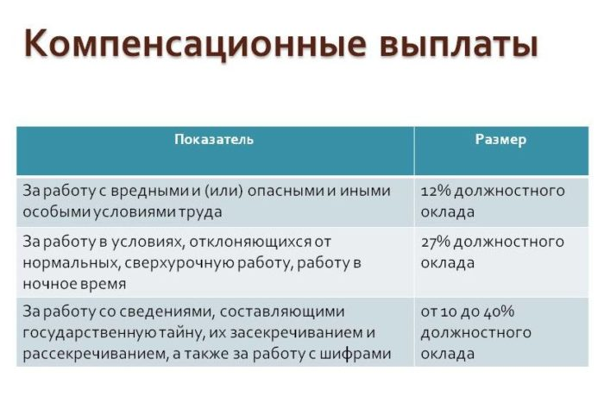
Бенефиты – выплаты в денежной и неденежной форме, в качестве компенсации затрат на эффективное обеспечение служебной деятельности (компенсации на сотовую и Internet-связь, обеспечение питанием, оплата проезда, компенсация затрат на личный транспорт)
Бонус – дополнительное вознаграждение, премия, скидка

Новая система оплаты труда — НСОТ - способ начисления зарплаты работников бюджетной сферы, введенный в России с 1 декабря 2008 года. Новая система оплаты труда заменила единую тарифную сетку и позволила руководителям предприятий единолично распоряжаться фондом заработной платы и поощрять наиболее квалифицированных работников.

Видеофильм «Потребительская корзина» http://www.fingramota.org/lichnye-finansy/lichnyj-byudzhet/item/1432-potrebitelskaya-korzina

Последствия серой зарплаты для работника
Компании стремятся уменьшить свои расходы, в том числе и налоговую нагрузку. Одним из способов такой экономии на уплате налогов является выплата персоналу серой зарплаты. Это когда вознаграждение работников делится на белую и черную части. При этом налоги и страховые взносы исчисляются и уплачиваются только с белой заработной платы.
Вследствие получения серой зарплаты сотрудника ожидает:
- Меньший размер пенсии, так как с зарплаты «в конверте» не поступают отчисления в Пенсионный фонд РФ.
- Меньший размер оплаты листков нетрудоспособности и выходных пособий.
- Малооплачиваемый отпуск.
- Сотрудник не сможет документально подтвердить полную величину своего дохода в случае оформления кредита или получения визы. Ведь работодатель вряд ли предоставит справку о выплате черной части заработной платы.
- В случае задержки или неуплаты работодателем черной части заработной платы сотрудник не сможет обратиться в суд для защиты своих интересов, так как нет документов, которые бы подтверждали начисление такой зарплаты.
Последствия выплаты серой зарплаты для работодателя
1. За не оформление сотрудников и не заключение с ними трудовых договоров или гражданско-правовых договоров, компании грозит штраф (п. 4 ст. 5.27 КоАП РФ):
- на должностных лиц – от 10000 руб. до 20000 руб.;
- на юрлиц – от 50000 руб. до 100000 руб.;
- на ИП – от 5000 руб. до 10000 руб.
2. С выплаченной сотрудникам черной части заработной платы налоговая инспекция может доначислить НДФЛ и страховые взносы. Если величину вознаграждения персоналу определить не удастся, то НДФЛ и взносы будут начислены с установленного размера МРОТ.
3. За умышленную неуплату НДФЛ и страховых взносов проверяющие начислят:
- пени за каждый календарный день просрочки уплаты налога и взносов (п. 3, п. 4 ст. 75 НК РФ);
- штраф в размере 40% от неуплаченных сумм налога и взносов (п. 3 ст. 122 НК РФ).
4. Неуплата налогов и страховых взносов может привести к уголовной ответственности (п. 1 ст. 198, п.1 ст. 199 УК РФ):
- штраф в размере от 100000 руб. до 300000 рублей или в размере вознаграждения осужденного за период от 1-го года до 2-х лет;
- принудительные работы на срок до 1-го года (для ИП) и до 2-х лет (для юрлиц);
- лишение права занимать определенные должности или заниматься определенной деятельностью на срок до 3-х лет (для юрлиц);
- арест на срок до 6-ти месяцев;
- лишение свободы на срок до 1-го года (для ИП) и до 2-х лет (для юрлиц).

Среднеотраслевая заработная плата
Представим данные о средней заработной плате организаций по видам экономической деятельности за октябрь 2018 года в виде таблицы:
Вид экономической деятельности | Средняя заработная плата (руб.)
Сельское, лесное хозяйство, охота, рыболовство и рыбоводство | 29 295
Добыча полезных ископаемых | 77 382
Обрабатывающие производства | 40 462
Обеспечение электрической энергией, газом и паром, кондиционирование воздуха | 44 901
Водоснабжение, водоотведение, организация сбора и утилизации отходов, деятельность по ликвидации загрязнений | 32 192
Строительство | 38 750
Торговля оптовая и розничная, ремонт автотранспортных средств и мотоциклов | 34 424
Транспортировка и хранение | 46 993
Деятельность гостиниц и предприятий общественного питания | 26 356
Деятельность в области информации и связи | 60 969
Деятельность финансовая и страховая | 83 353
Деятельность по операциям с недвижимым имуществом | 32 034
Деятельность профессиональная, научная и техническая | 65 471
Государственное управление и обеспечение военной безопасности, социальное обеспечение | 43 591
Образование | 34 082
Деятельность в области здравоохранения и социальных услуг | 39 088
Деятельность в области культуры, спорта, организации досуга и развлечений | 43 061

Потребительская корзина —необходимый для сохранения здоровья человека и обеспечения его жизнедеятельности минимальный набор продуктов питания, а также непродовольственные товары и услуги, стоимость которых определяется в соотношении со стоимостью минимального набора продуктов питания.
C 1 января 2013 года вступила в силу новая потребительская корзина, которая будет действовать до 2021 года.
В потребительскую корзину в первую очередь включены продукты питания, которые составляют около 50% ее стоимости (для сравнения, в странах Западной Европы, эта цифра не превышает 20%). Стоит упомянуть, что большинство российских семей тратят на продукты питания также больше половины семейного бюджета.
Во вторую группу включены непродовольственные товары — одежда, обувь, головные уборы, бельё, лекарства.
Ну и третья группа потребительской корзины состоит из услуг: коммунальные услуги, расходы на транспорт, культурные мероприятия и прочее. Итак, если вы посмотрите в приведенную ниже таблицу, где представлены продукты и услуги, входящие в потребительскую корзину на 2016 год, то убедитесь, что согласно расчетам правительства, трудоспособный гражданин, употребляет за год 100,4 кг. картофеля, 114,6 кг. овощей, 60 кг. свежих фруктов, 126,5 кг. хлеба и хлебопродуктов, 58,6 кг. мясных и 18,5 кг рыбопродуктов соответственно. Услуги культуры составляют 5% от общей величины расходов в месяц.
Что это значит в расчете на одного человека в день? А это значит, что обычный среднестатистический гражданин Российской Федерации для нормального существования должен употреблять в день 300 г. хлеба, картошки – 280 г., овощей – 300 г., фруктов свежих – 160 г., сладкого – 60 г., молока и молочных продуктов – 800 г., масла растительного и жиров – 40 г. А также 1 раз в 2 дня съедать одной яйцо, довольствоваться в день 160 г. мяса, ну и употреблять за неделю 350 г. рыбы. Что касается культурного развития, то здесь трудоспособный российский гражданин имеет шанс на свой прожиточный минимум раз в месяц сходить в кино или театр, на большее для этих целей денег не предусмотрено.
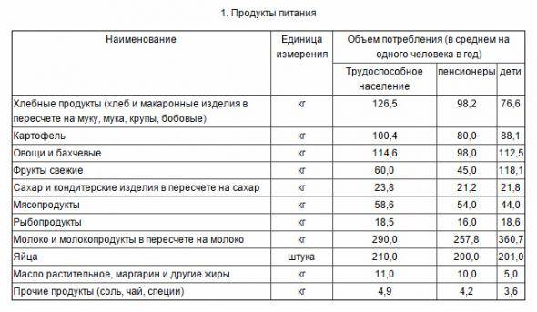
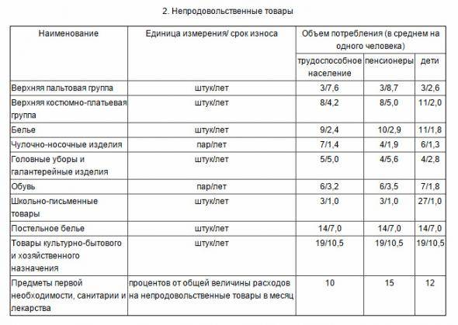
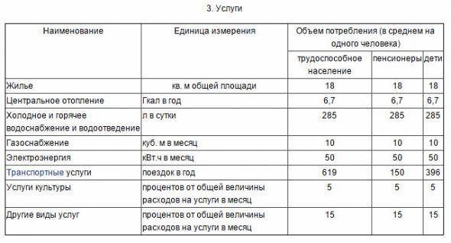

Тест Формы заработной платы

1. Для сдельной формы оплаты труда характерна оплата труда в соответствии с:
а) количеством изготовленной (отработанной) продукции;
б) количеством отработанного времени;
в) количеством оказанных услуг;
г) должностным окладом.

2. Для повременной оплаты труда характерна оплата труда в соответствии с:
а) количеством изготовленной (отработанной) продукции;
б) количеством отработанного времени;
в) количеством оказанных услуг;
г) должностным окладом.
3. Аккордная система оплаты труда характеризуется:
а) наращиванием количества изготавливаемой (вырабатываемой) продукции;
б) улучшением качества продукции;
в) экономией времени при выполнении задания;
г) ростом производительности труда;
д) улучшением использования основных фондов.

4. Тарифная система оплаты труда включает:
а) тарифные ставки, тарифные сетки;
б) тарифные ставки, тарифно-квалификационные справочники;
в) тарифные ставки, тарифные сетки, тарифно-квалификационные справочники, районный коэффициент;
г) тарифные ставки, тарифные сетки, должностные оклады;
д) должностные оклады, премиальные положения, тарифно-квалификационные справочники.

5. Косвенно-сдельная форма оплаты труда применятся для оплаты труда:
а) основных рабочих;
б) вспомогательных рабочих;
в) младшего обслуживающего персонала;
г) служащих;
д) руководителей.

6. Окладная форма оплаты труда применятся для оплаты труда:
а) основных рабочих;
б) вспомогательных рабочих;
в) младшего обслуживающего персонала;
г) служащих;
д) руководителей.

7. Бригадная форма оплаты труда применятся для оплаты труда:
а) основных рабочих;
б) вспомогательных рабочих;
в) младшего обслуживающего персонала;
г) служащих;
д) руководителей.

Приведите примеры профессий, для которых человеческий капитал - главный фактор, определяющий уровень з/п (левая колонка) и для которых не является главным (правая колонка).
ЧЕЛОВЕЧЕСКИЙ КАПИТАЛ
Приведите примеры профессий, для которых степень риска - главный фактор, определяющий уровень з/п (левая колонка) и для которых не является главным (правая колонка).
СТЕПЕНЬ РИСКА
Приведите примеры профессий, для которых тягость труда - главный фактор, определяющий уровень з/п (левая колонка) и для которых не является главным (правая колонка).
ТЯГОСТЬ ТРУДА
Приведите примеры профессий, для которых сложность труда - главный фактор, определяющий уровень з/п (левая колонка) и для которых не является главным (правая колонка).

СЛОЖНОСТЬ ТРУДА
Приведите примеры профессий, для которых ограниченность талантов - главный фактор, определяющий уровень з/п (левая колонка) и для которых не является главным (правая колонка).
развернуть таблицу
ОГРАНИЧЕННОСТЬ ТАЛАНТОВ

